

**Configuración Máquina Windows para Backup**

**Limpieza de Logs**

**Gabriel Quinteros**

**SORT-BOKS (2025)**

TABLA DE CONTENIDO

CONTENIDO DEL DOCUMENTO 3

ESTADO DE EXPLORACION DE REDES DE WINDOWS 4

PROPOSITO 4

ACCESO DESDE EL ESCRITORIO 4

MONTAJE DEL IBM OBJECT STORAGE (COS) 7

DESCARGA E INSTALACION DEL PROGRAMA WINFSP 7

DESCARGA DEL PROGRAMA RCLONE 7

CONFIGURACION DESDE POWERSHELL EJECUTADO COMO ADMINISTRADOR 7

COMO TOMAR LOS DATOS NECESARIOS DESDE LA NUBE 8

TEST Y MONTAJE MANUAL DE LA UNIDAD 13

AUTOMATIZACION DEL MONTAJE 13

DESMONTAJE MANUAL DE LA UNIDAD 14

MONTAJE DE LA CARPETA DEL CLUSTER CAPCANA 15

OPCION 1 - ACCESO CON LA IP DEL CLUSTER 15

OPCION 2 -CREANDO UN DISCO DE RED 17

SOFT BACKUP VEEAM 18

CONFIGURACION DEL CLOUD OBJECT STORAGE 18

DEFINICION DE LA TAREA DE BACKUP 22

ANEXO: CONFIGURACION SOFT BACKUP COBIAN REFLECTOR 29

DESCARGA 29

CREAR TAREA 29

# CONTENIDO DEL DOCUMENTO

Este documento contiene la información necesaria para instalar y configurar las aplicaciones y entorno necesarios para realizar el backup de la base de datos utilizada por SAP.

En algunas secciones podremos ver que los datos se acceden desde una tercera computadora, y mas allá de que, se cambio la operatoria para que todo el proceso se realice en la computadora que tiene conectado el clúster de discos, se opto por dejar también la información que muestra seteos, etc. en esta tercer maquina. Ya que es una topología que podría adoptarse en algún momento, para este u otro backup futuro.

Tambien se dejo documentada la configuracion del software RCLONE, mas alla de que no es necesario porque el software VEEAM permite acceder directamente al CLOUD OBJECT STORAGE, el mismo puede ser util en otra configuracion, o para acceder de forma facil al mismo y ver su contenido.

Por lo antes mencionado también se dejo, como un anexo, todo lo referente al soft Cobian, tenido en cuenta en una primer instancia.

Al día de la confección de este documento, la topología utilizada puede verse en la siguiente imagen:

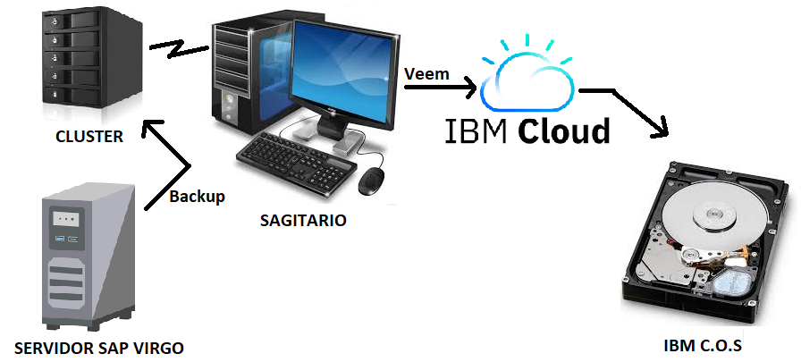

# ESTADO DE EXPLORACION DE REDES DE WINDOWS

PROPOSITO

Por defecto Windows trae deshabilitado el COMPARTIR ARCHIVOS E IMPRESORAS, y para poder realizar nuestro proceso, necesitamos habilitarlo.

Generalmente, al querer explorar un sitio de la red desde el EXPLORADOR DE ARCHIVOS, nos avisa con un warning que tenemos esa opción deshabilitada, y nos lleva a la ventana donde podemos habilitarla.

ACCESO DESDE EL ESCRITORIO

En las imágenes siguientes se va detallando el recorrido para llegar a la configuración deseada, a saber:

* Click en el icono de Windows, y allí seleccionar Settings
* Seleccionar Network & Internet
* Seleccionar Ethernet
* Seleccionar Network and Sharing Center
* Seleccionar Change Advanced Sharing Settings
* Activar la opción Turn on file and print sharing

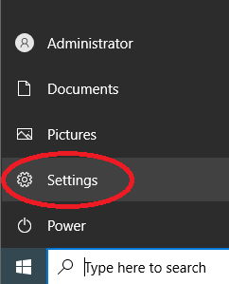

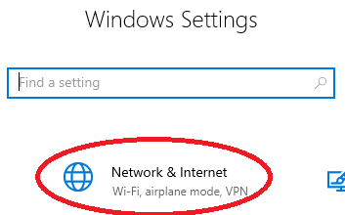

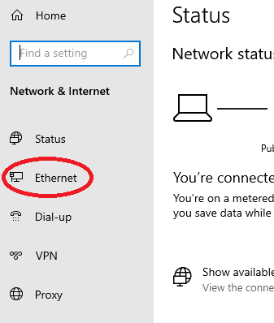

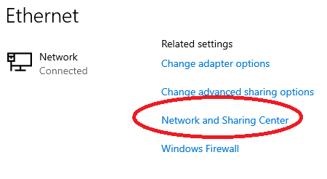

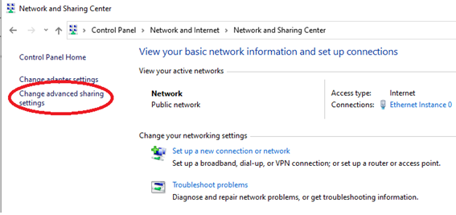

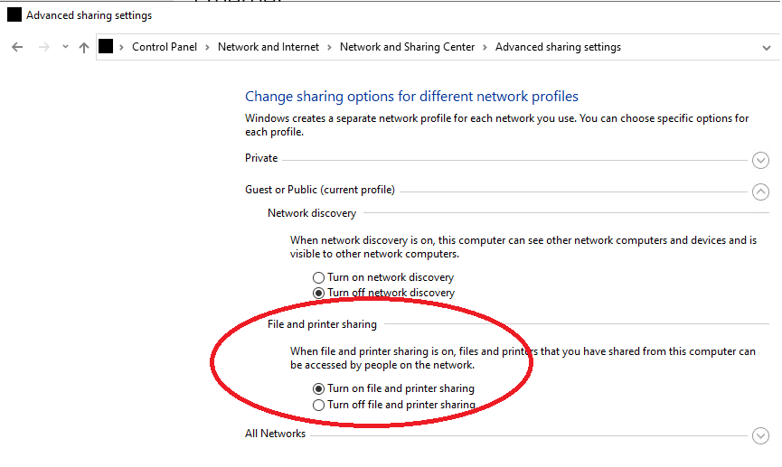

# MONTAJE DEL IBM OBJECT STORAGE (COS)

DESCARGA E INSTALACION DEL PROGRAMA WINFSP

WinFsp es un software necesario para montar sistemas de archivos en Windows utilizando FUSE.

Descarga e instala WinFsp desde [***https://winfsp.dev/***](https://winfsp.dev/)y reinicia tu computadora después de la instalación.

Para verificar si tienes WinFsp instalado correctamente, abre PowerShell como Administrador y ejecuta el siguiente comando:

***C:> wmic product get name | findstr WinFsp***

Deberemos obtener una respuesta igual o similar a la próxima imagen.

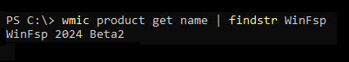

DESCARGA DEL PROGRAMA RCLONE

Descarga Rclone desde: ***https://rclone.org/downloads/***

Extrae el archivo en una carpeta, por ejemplo: ***C:>\rclone\***

CONFIGURACION DESDE POWERSHELL EJECUTADO COMO ADMINISTRADOR

En verde estarán los datos que debemos tomar desde la nube.

***C:\> rclone\rclone config***

Options:

- type: s3

- provider: IBMCOS

- access_key_id: **cc842xxxxxxxxxxxxxxxx64a0a**

- secret_access_key: **c61b2xxxxxxxxxxxxxxxxxxxxxxxxxxxxxxxxxxxd3dc8**

- endpoint: **s3.direct.us-south.cloud-object-storage.appdomain.cloud**

También deberemos obtener el nombre del dispositivo en la nube para realizar el montaje (en las próximas imágenes indicamos donde), en este caso será : bucket-sortboks.

COMO TOMAR LOS DATOS NECESARIOS DESDE LA NUBE

Ingresando a IBM CLOUD hacemos click sobre el menú de la esquina superior izquierda.

Allí seleccionamos ***LISTA DE RECURSOS***.

Luego desplegamos la lista de ***ALMACENAMIENTO***.

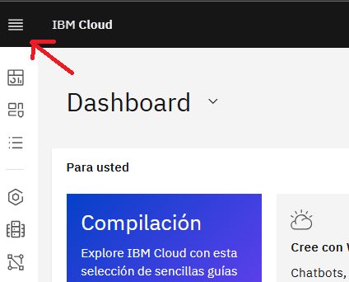

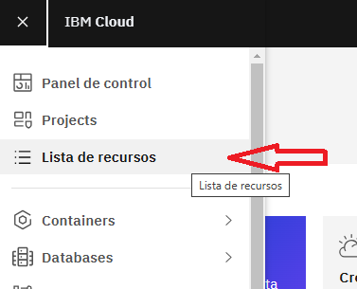



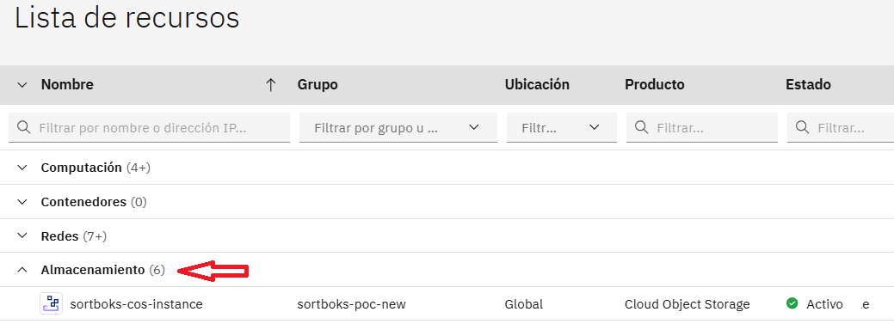

**OBTENER NOMBRE DEL COS**

El nombre del COS que allí nos aparece es el que debemos utilizar en la instrucción **MOUNT**, está detallado en verde.

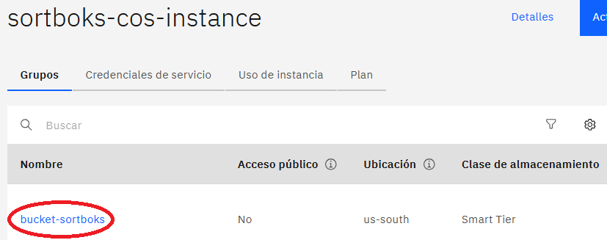

**OBTENER ID Y CONTRASEÑA**

Ahora nos desplazamos a la solapa **CREDENCIALES DE SERVICIO**.

Una vez allí hacemos click para desplegar la información de **Admin Credentials**.

Allí buscamos y copiamos la información que se indica.

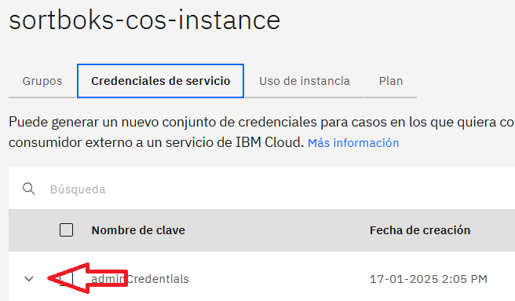

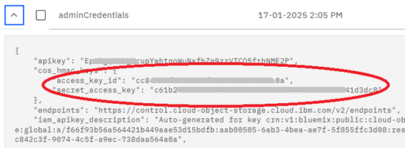

**OBTENER EL ENDPOINT**

Haciendo click sobre el nombre del mismo, nos dirigimos a la solapa **CONFIGURACION**.

Allí buscamos lo que se indica en la próxima imagen (s3.direct…) y lo copiamos también.

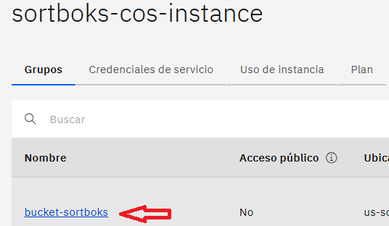

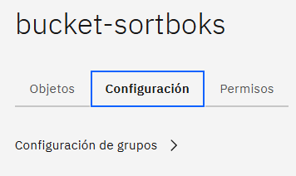

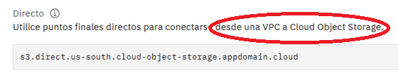

Utilizaremos **DIRECTO** por lo que indica el resaltado, si intentáramos acceder desde otra ubicación, seguramente deberíamos utilizar la cadena indicada en **PUBLICA**.

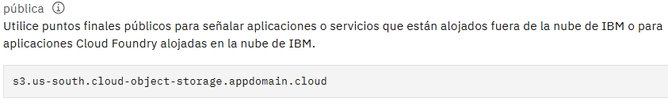

**VISUALIZANDO EL CONTENIDO DEL COS**

Si hacemos click en la solapa **OBJETOS** podremos visualizar debajo la lista de archivos y carpetas que se encuentren dentro del COS.

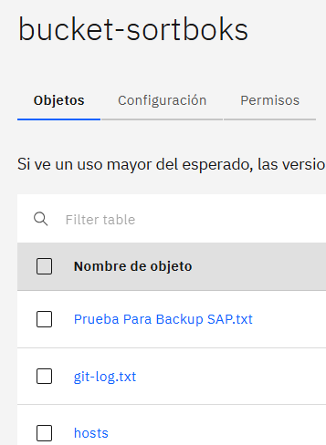

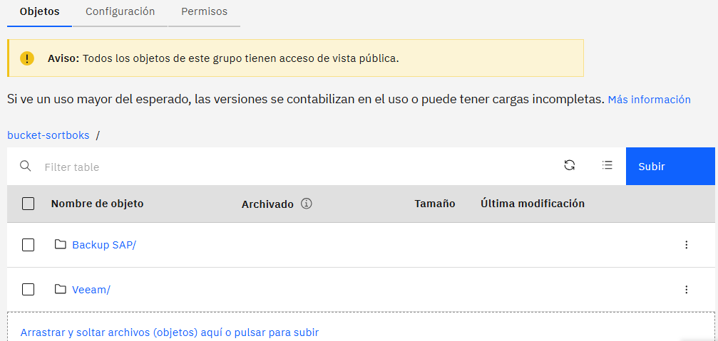

TEST Y MONTAJE MANUAL DE LA UNIDAD

Podemos testear antes de montar la unidad, que tenemos configurado correcto el acceso al mismo, utilizando el comando:

***C:\> rclone\rclone lsd ibmcos:***

De estar todo OK, nos mostrará las carpetas y archivos encontrados.



Si obtuvimos el resultado correcto, ya podemos a proceder a montar nuestra unidad, asignándole una letra, como a cualquier disco local o mapeado a través de la red.

***C:\> rclone\rclone mount ibmcos:bucket-sortboks Z: --vfs-cache-mode full --links***

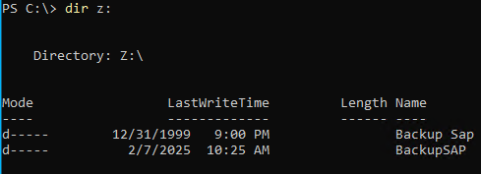

AUTOMATIZACION DEL MONTAJE

Deberemos crear un archivo .bat con las dos instrucciones que pueden observarse en la imagen.

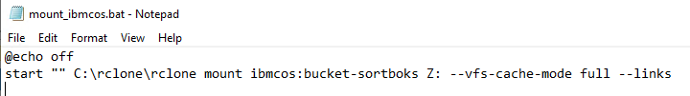

A continuación vemos las instrucciones a seguir para poder copiar este archivo en la carpeta **INICIO**.

Presiona Win + R, escribe shell:startup y presiona Enter.

Esto abrirá la carpeta Inicio (Startup), donde Windows ejecuta automáticamente los programas al arrancar.

Copia el archivo mount_ibmcos.bat que quieres ejecutar y pégalo en esa carpeta.

Reinicia el equipo y verifica que el script se ejecuta correctamente.

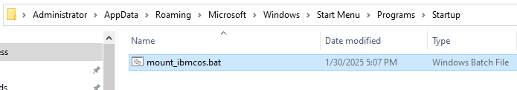

Si pudo auto-montarse el disco sin problemas, deberíamos ver, luego de reiniciar, esa ventana del **COMMAND**, donde queda corriendo el servicio de Rclone.

Y en la ventana del **EXPLORADOR DE ARCHIVOS**, debería aparecernos nuestro disco Z:

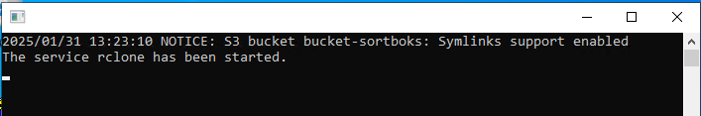

DESMONTAJE MANUAL DE LA UNIDAD

Podemos realizar el desmontaje desde el **Power Shell**, utilizando el comando:

***C:\> taskkill /IM rclone.exe /F***

# MONTAJE DE LA CARPETA DEL CLUSTER CAPCANA

OPCION 1 - ACCESO CON LA IP DEL CLUSTER

Escribimos la dirección IP del clúster en el **CUADRO DE BUSQUEDA**.

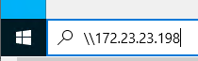

Nos abrirá una ventana del **Explorador de Archivos**, mostrándonos las carpetas que están compartidas en dicho dispositivo.

Posiblemente también nos pida el usuario y contraseña, correspondientes a los usuarios creados para administrar el clúster.

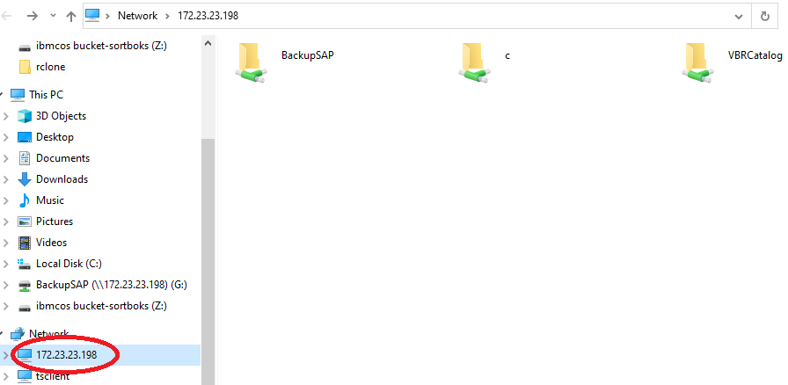

Seleccionamos la carpeta a mapear y luego desde el menú accedido con botón derecho, seleccionamos **Map network drive**…

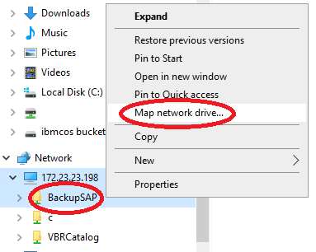

Nos aparecerá la siguiente ventana, donde elegiremos la letra a asignarle al nuevo volumen.

Hay que tildar la **opción de reconexión**.

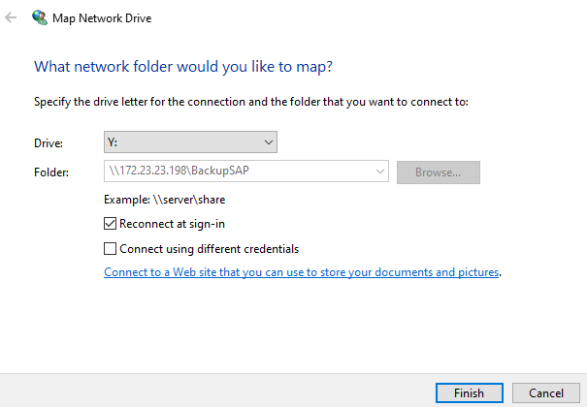

OPCION 2 -CREANDO UN DISCO DE RED

Desde el EXPLORADOR DE ARCHIVO, hacemos click en MI PC y luego en MAP NETWORK DRIVE.

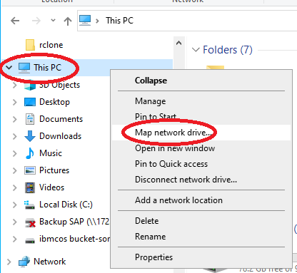

Como en el caso anterior, nos aparecerá la siguiente ventana, donde elegiremos la letra a asignarle al nuevo volumen, pero aquí también deberemos hacer click en **BROWSE** para recorrer los filesystems y seleccionar el host y la carpeta correspondiente.

Hay que tildar la **opción de reconexión**.



# SOFT BACKUP VEEAM

Cabe mencionar que quizas alguna pantalla difiera minimamente a las expuestas debajo, ya que las capturas estan tomadas cuando el ***CLOUD OBJECT STORAGE*** y la ***TAREA DE BACKUP*** ya se encuentran definidas, y ahora se las está editando.

CONFIGURACION DEL CLOUD OBJECT STORAGE

En primera instancia debemos definir el acceso al disco de la nube, ya que despues lo seleccionamos directamente en el momento de definir la tarea de backup.

Desde la opcion ***BACKUP INFRASTRUCTURE*** seleccionamos ***BACKUP REPOSITORIES***, y alli nos desplegara una lista de los repositorios que tenemos definidos.

En nuestro caso, tenemos definido ***TEST***, el cual vemos que es un ***IBM COS***. Vamos a editarlo asi repasamos la configuracion, la cual será util si tenemos que crearlo nuevamente.

Vamos a describir brevemente cada pantalla, indicando el nombre de cada seccion como figura a la izquierda de las capturas:

**NAME**

Definimos el nombre que queremos asignarle, lo aconsejable es usar el nombre mas mnemotecnico posible.

Una vez definido el volumen nos mostrará debajo informacion sobre su creacion.

**ACCOUNT**

El tipo de conexión utilizado para estos casos es ***DIRECT***.

Podemos ver en el capitulo referente a ***RCLONE*** de donde tomar el ***SERVICE POINT*** y las ***CREDENTIALS*** definidos en esta pantalla.

El ***SERVICE POINT*** está relacionado directamente con el tipo de conexión, ***DIRECT*** en este caso.

La ***REGION*** posiblemente sea asignada automaticamente.

**BUCKET**

Se dejan las opciones que vienen seteadas por defecto, si es importante, verificar que coincida el ***BUCKET*** con el nombre de nuestro disco a utilizar, que figura en la nube.

**MOUNT SERVER**

Indicamos en que maquina y en que carpeta se “montará” nuestro disco, pero en este caso, solo para que lo utilice el Veeam durante la operatoria.

Para tenerlo montado como un disco mas y poder accederlo desde aplicaciones Windows, debemos utilizar el ***RCLONE***.

**REVIEW, APLLY y SUMMARY**

Son pantallas de informacion, previas a la definicion o modificacion del objeto.

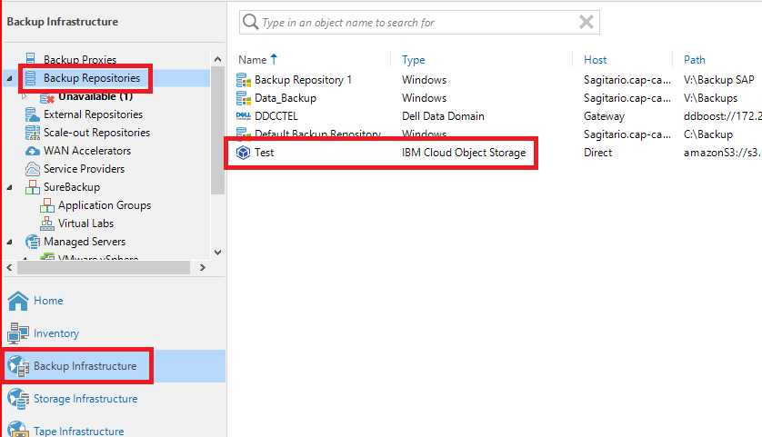

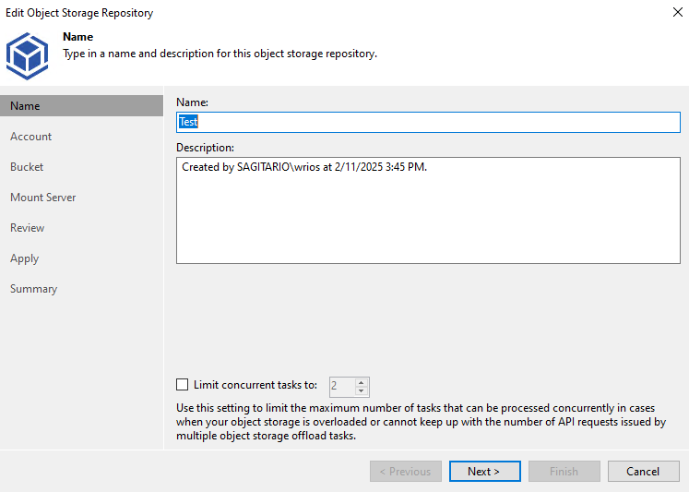

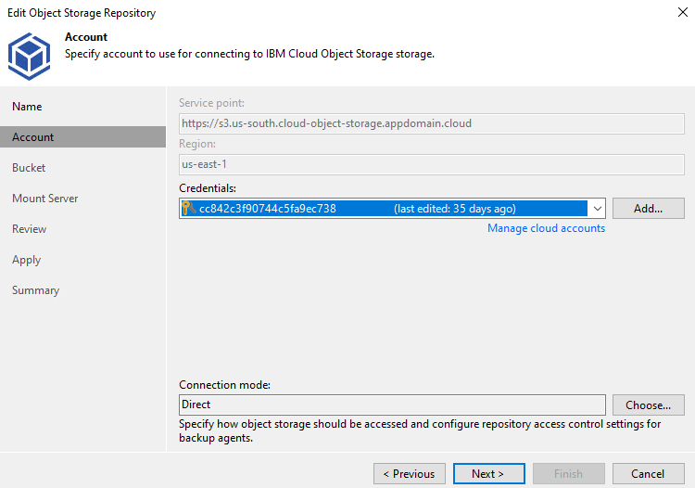

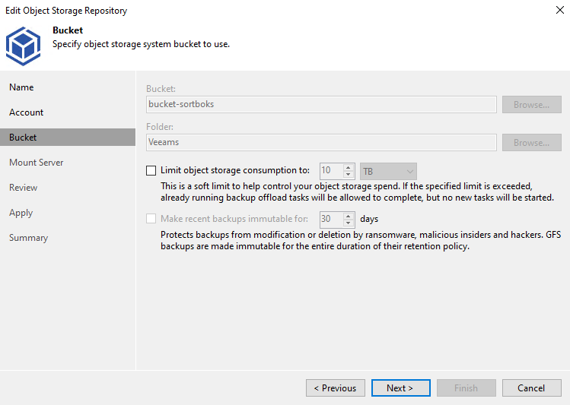

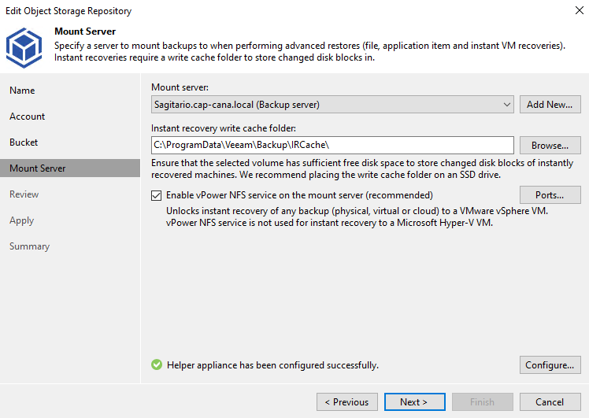

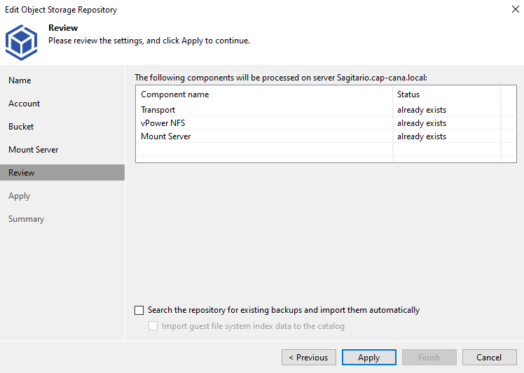

DEFINICION DE LA TAREA DE BACKUP

En primera instancia debemos autenticarnos para ingresar a la aplicación.

Como puede observarse, podemos utilizar la propia de Windows, recomendado, utilizando cualquier usuario que tenga atributos de Administrador.

Al ingresar ya nos mostrará las tareas definidas, y si vamos seleccionando cada una, veremos abajo, el status de la misma.

En nuestro caso, tenemos definido ***TEST SAP IBM***, el cual vemos que es un ***WINDOWS AGENT BACKUP***. Vamos a editarlo asi repasamos la configuracion, la cual será util si tenemos que crearla nuevamente.

Vamos a describir brevemente cada pantalla, indicando el nombre de cada seccion como figura a la izquierda de las capturas:

JOB MODE

Seleccionamos el TYPE SERVER, y le indicamos que MANAGED BY BACKUP SERVER, ya que es el recomendado cuando tenemos siempre montados el origen y el destino de nuestro backup.

NAME

Definimos el nombre que queremos asignarle, lo aconsejable es usar el nombre mas mnemotecnico posible.

Una vez definida la tarea nos mostrará debajo informacion sobre su creacion.

COMPUTERS

Selección de la/s computadora/s de las que se realizará backup.

BACKUP MODE

Podemos seleccionar el alcance de nuestro backup, de toda una computadora, de todo un volumen, o como en nuestro caso solo de algun/os archivo/s y carpeta/s. FILE LEVEL BACKUP.

OBJECT

Definimos que vamos a backupear especificamente, vemos tambien que ya nos ofrece opciones de copiar los documentos correspondientes a usuarios de Windows, etc.

En nuestra tarea copiaremos la carpeta V:\BACKUPSAP\

STORAGE

Seleccionamos aquí el CLOUD OBJECT STORAGE (disco de la nube) que definimos previamente.

GUEST PROCESSING

Seleccionamos ENABLE APPLICATION-AWARE PROCESSING, esta se utiliza para garantizar la consistencia y la integridad de las aplicaciones durante el proceso de respaldo. Esta función es especialmente útil para bases de datos y aplicaciones transaccionales que requieren que sus datos estén en un estado coherente al momento de la copia de seguridad.

SCHEDULE

Definimos, en este caso, que se ejecute la tarea TODOS LOS DIAS a las 3 AM , y que ante un fallido, reintente tres veces.

SUMMARY

Visualizamos todos los seteos realizados previamente a confirmar la operación y guardar los datos.

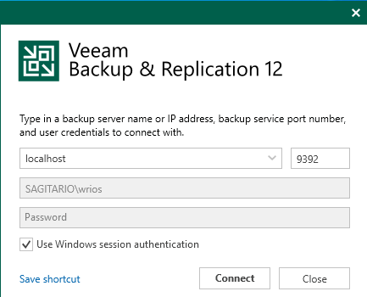

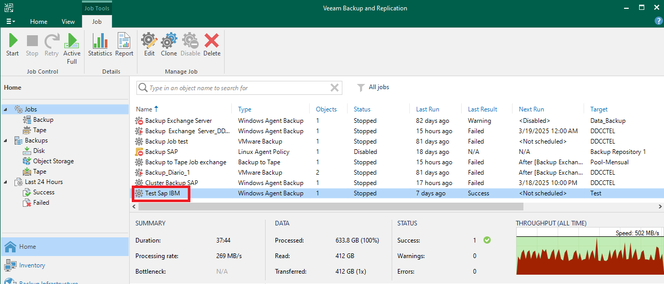

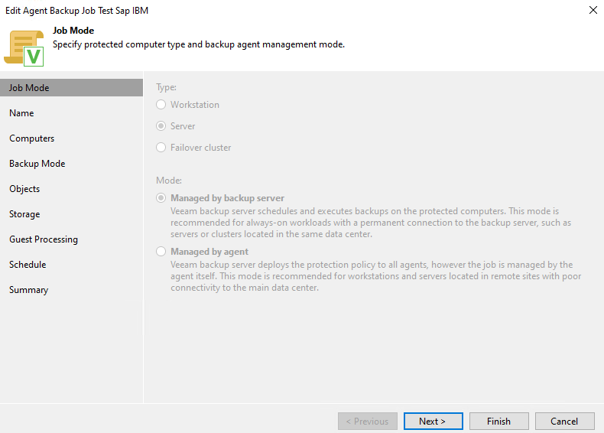

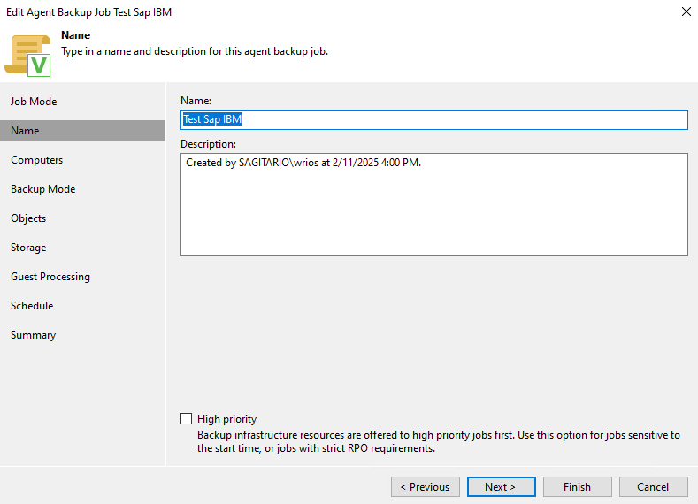

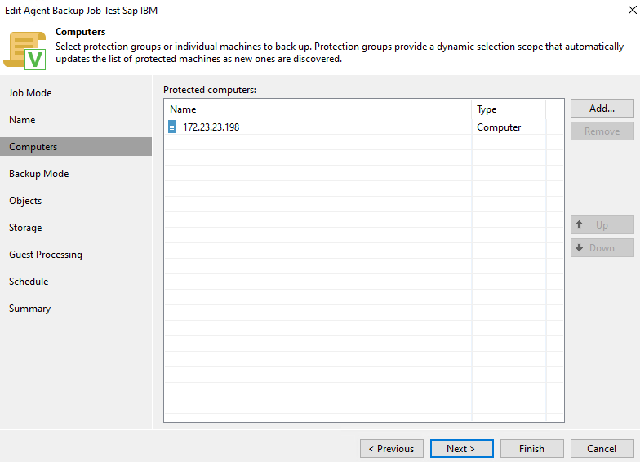

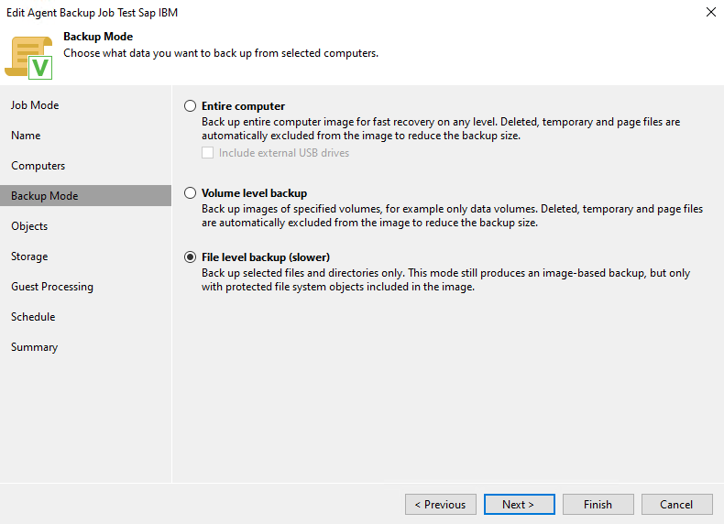

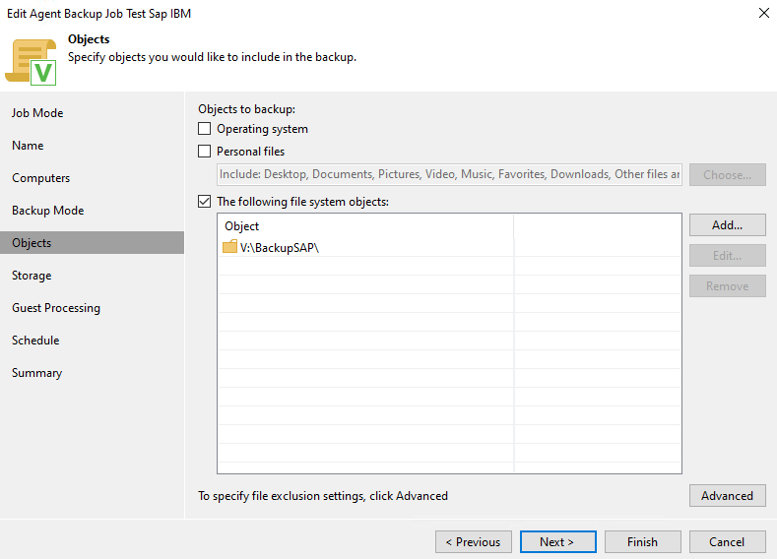

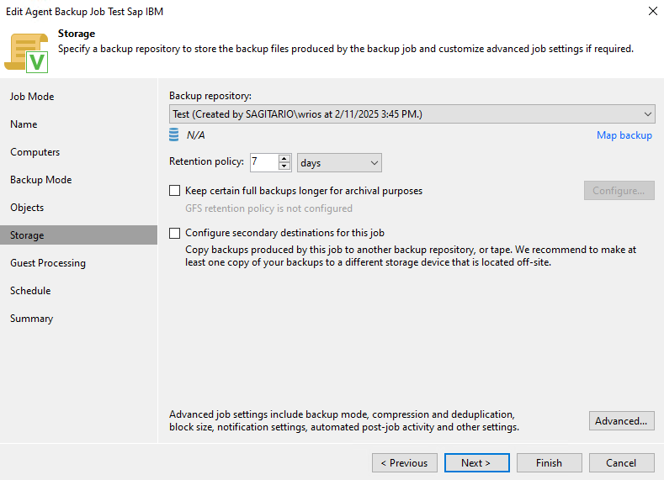

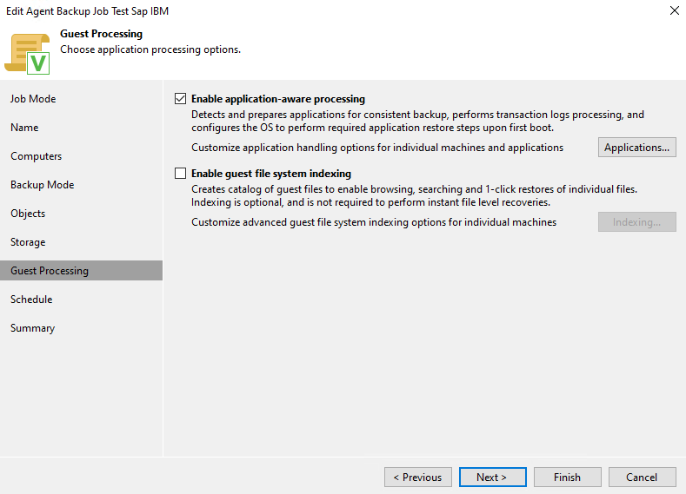

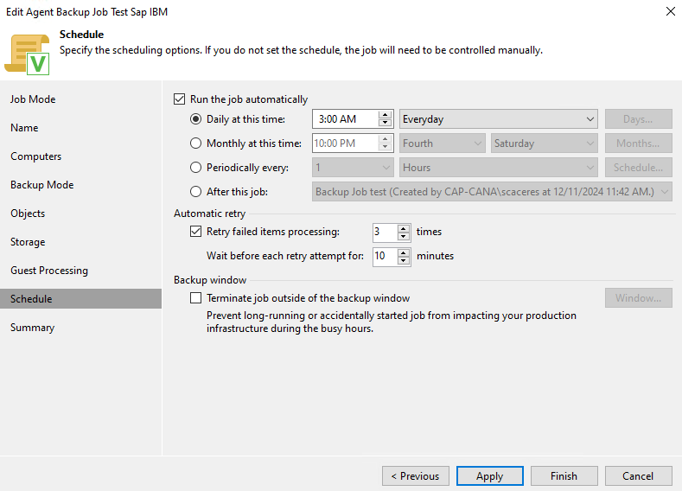

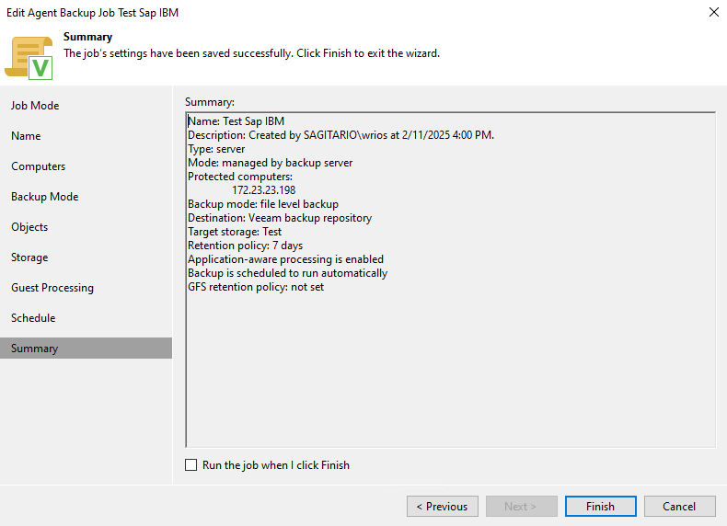

# ANEXO: CONFIGURACION SOFT BACKUP COBIAN REFLECTOR

DESCARGA

Para realizar el backup de forma automatizada podemos utilizar diferentes herramientas, en este caso vamos a mostrar los seteos necesarios utilizando Cobian Reflector.

Podemos descargarlo de ***https://www.cobiansoft.com/cobianbackup.html***

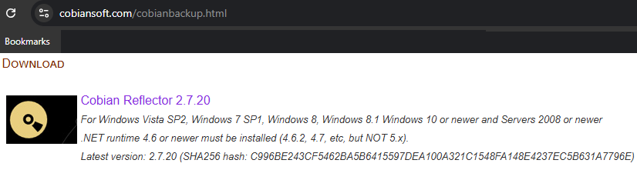

Vamos a obtener un archivo .MSI (Microsoft Installer) denominado con un nombre similar a winfsp-xx.xx.xx.msi, donde xx.xx.xx es la versión actual.

CREAR TAREA

Debemos definir los parámetros que componen la tarea, por ejemplo:

* Discos de origen y destino
* Los archivos a copiar
* Periodicidad
* Horario

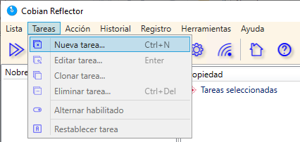

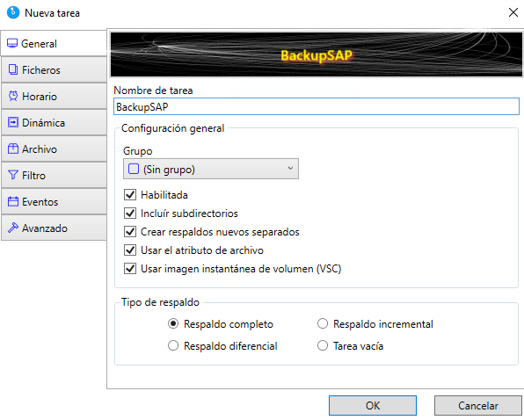

Los datos que se muestran a continuación en origen y destino, son solo a modo informativo.

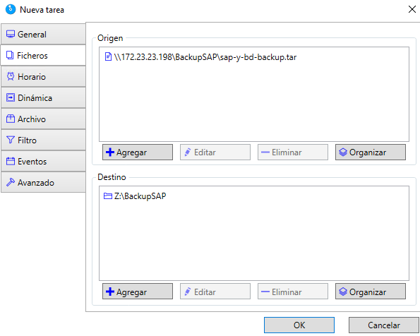

En esta caso vemos la selección del período en **DIARIO**, y al desplegar el **HORARIO DE COMIENZO**, si no esta en la lista de seteos previos, debemos elegir **NUEVA HORA** y en la imagen siguiente, vamos a indicar la misma.

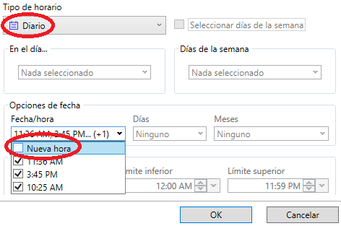

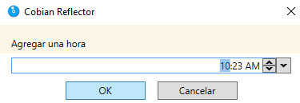

En la siguiente imagen nos indica que ya tenemos una tarea definida, y aguardando para ejecutarse automáticamente.

